23. 9. 2016
TZ: Nová deska Střepy v postelích kapely Holden vychází dnes, s ní i klip k singlu Majáky

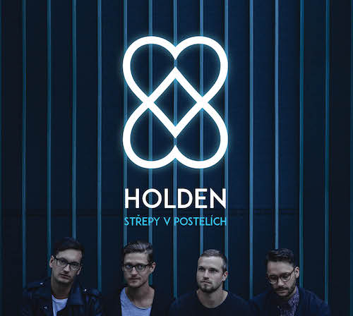

Po dvou letech od předchozího alba Hopetown se Holden (tehdy Holden Caulfield) znovu ozývají - tentokrát v češtině. Jak sami říkají, změna jazyka na mateřský je pro ně tou nejpříjemnější změnou v historii kapely. Dnes má také premiéru, filmem Starci na chmelu inspirovaný, klip k singlu Majáky.
První ochutnávkou z alba byl singl Nesmíš se zlobit, jehož vtipné lyric video mělo premiéru zhruba před měsícem. Písní na albu je celkem deset a za jejich produkcí stojí britský producent Tom Marsh, známý především z u nás populární kapely IAMX. Oproti předchozímu albu jsou písně nyní víc popovější a přímočařejší. Je tenhle krok od Holden jenom kalkul? “Já si myslím, že songy jsou v podstatě stejné, jako na předchozí desce. Velkou změnou ale je, že jsou prostě lepší a česky. A to mají možná někteří tendenci nazývat kalkulem. Pro nás ale je změna jazyka do mateřštiny tou nejpříjemnější změnou v historii kapely,” vysvětluje zpěvák kapely Martyn. Členové skupiny nejsou žádní léty zdolaní rockeři, takže ani texty nejsou svázané moc vážnými tématy. Písničky jsou prostě o šťastné i nešťastné lásce, holkách, vínu a kamarádech. “To je ve zkratce naše deska. Už název Střepy v postelích vlastně dobře vystihuje, o co na ní půjde,” odpovídá upřímně Martyn.

Společně s albem vychází také klip k písničce Majáky. Kapela za nápad k němu vděčí filmu Starci na chmelu. O něco blíž to vysvětluje kytarista Timon: “Chtěli jsme tím vyjádřit, že se od teď skutečně cítíme být součástí české hudební scény a vyjádřit poctu současným a také bohužel už nežijícím českým umělcům.” Klip vznikl ve spolupráci s Rolla Productions. Album Střepy v postelích pak za pomoci programu OSA Partner, jeho obal vytvořila grafička Hana Bermannová.

Naživo bude možné vidět Holden ve složení Martyn Starý (zpěv, kytara), Timon Svoboda (kytara, klávesy), Vladimír Staněk (baskytara, klávesy) a Jan Janečka (bicí, perkuse) na společném turné s kapelou Mandrage.

Autorkou fotografií je Lucie Vysloužilová.

Mandrage & Holden Tour 2016:
7. 10. Vamberk, Městský klub/Sokolovna
8. 10. Chlumec nad Cidlinou, TJ Sokol
14. 10. Jindřichův Hradec, KC Jitka
15. 10. Herálec, KD Herálec
21. 10. Stříbro, KD Stříbro
22. 10. Kadaň, KD Orfeum
27. 10. Kladno, DK Kladno
28. 10. Písek, Cetrum kultury města Písek
4. 11. Česká Lípa, KD Crystal
5. 11. Hořovice, Společenský dům
16. 11. Mladá Boleslav, DK
26. 11. Velké Meziříčí, Jupiter Klub
27. 11. Klatovy, Městské kulturní středisko
2. 12. Hranice, Sokolovna
3. 12. Opava, KD Na Rybníčku
9. 12. Boskovice, KD Sokolovna
10. 12. Šumperk, DK Šumperk

